附件2

防火门标识设置参考示例

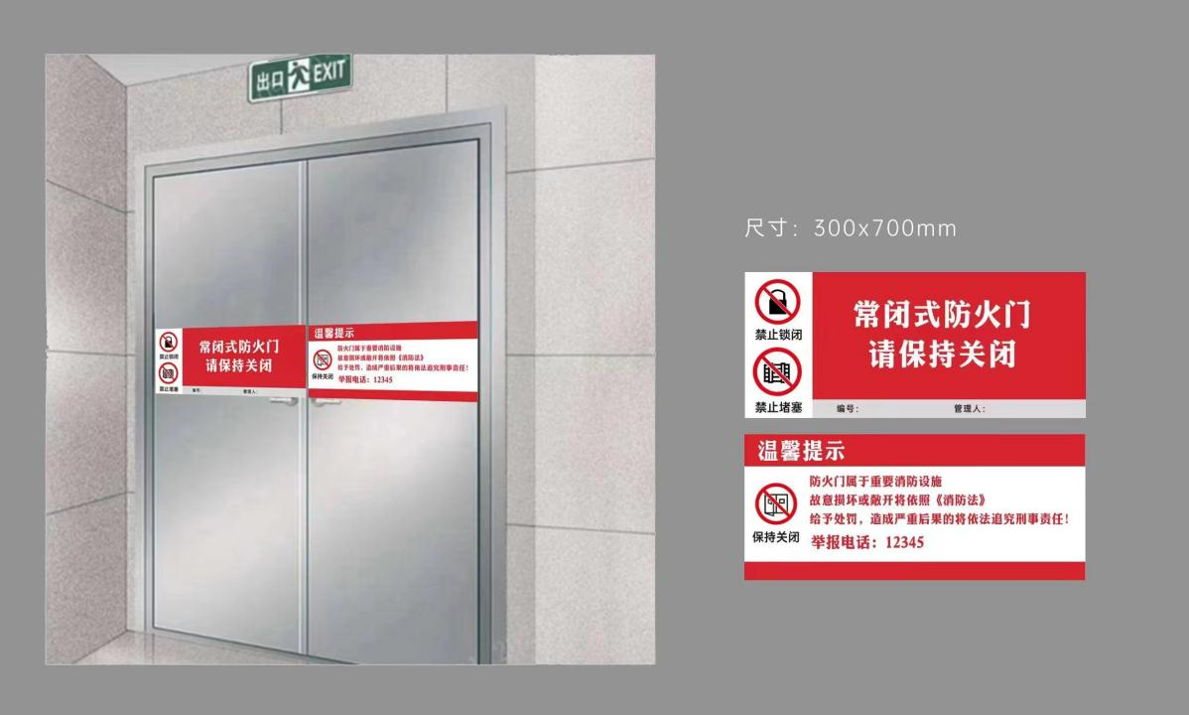

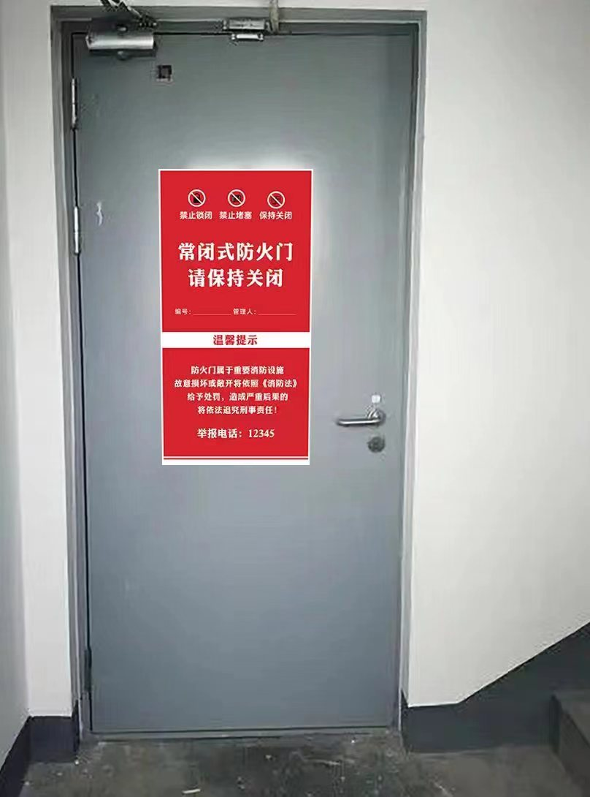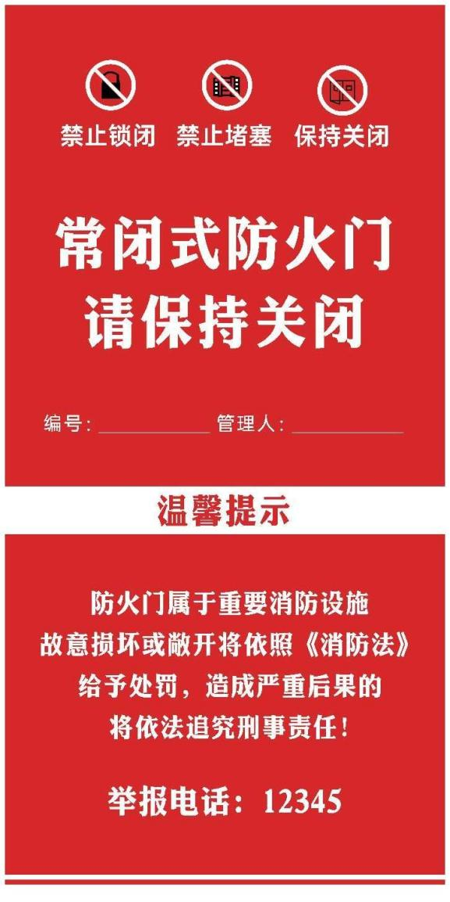

注意事项：

1.各地区、各建筑管理单位可结合本地区、本单位实际设计防火门标识化模板，但关键提示要素不得缺失。

2.“温馨提示”内容可从以下参考标语中选取，或结合实际自行设计：

1. 防火门属于重要消防设施，故意损坏或敞开将依照《消防法》给与处罚，造成严重后的将依法追究刑事责任！
2. 请关上我吧！为了您和您所爱的人！
3. 常闭防火门具有阻止火势蔓延和烟气扩散的作用，请随手关闭，共同守护“生命门”！

3.防火门标识应当清晰、醒目，双扇防火门标识规格宜为300x700mm，单扇防火门宜为700x300mm，面积不小于防火门面积的20%。